Název školy: | ZŠ a MŠ T. G. Masaryka Fulnek
Autor: | Mgr. Hana Klimíčková
Název: | VY_22_INOVACE_AJ.3.1-7
Téma: | Audioorální kurz - Numbers 3 (bingo)
Číslo projektu: | CZ.1.07/1.4.00/21.0903


Autor: Mgr. Hana Klimíčková
Datum vytvoření: září 2011
Ročník: 3. (1. stupeň, 1 období)
Vzdělávací oblast: Jazyk a jazyková komunikace, cizí jazyk, angličtina, Audioorální kurz – Numbers 3 (bingo)
Klíčová slova: audioorální kurz, numbers, flashcards, bingo, pexeso
Anotace:
Hra Bingo. Materiál obsahuje obrázkové karty, které se vztahují k tématu Numbers. Materiál slouží k prezentaci, procvičení a upevnění slovní zásoby.
Způsoby využití karet, kartiček a práce s nimi je uvedena v přiloženém metodickém listu.

Metodický list:
Materiál obsahuje kartu s čísly 1-12 (na jedné stránce se nacházejí 2 stejné karty z úsporných důvodů). Tuto kartu zatavíme do fólie a používáme pro hru BINGO, nebo můžeme kartu rozstříhat na kartičky a hrát s nimi BINGO nebo další hry. Hra BINGO má celou řadu různých variant.
- Bingo
Rozstříhané kartičky:
Každý žák si vybere tři kartičky a položí si je před sebe na lavici obrázkem nahoru. Já mám své karty v krabici a postupně vybírám jednu po druhé. Každou vybranou kartu pojmenuji anglicky, žáci názvy opakují po mně. Pokud je vybraná karta mezi jejich třemi kartičkami, obrátí kartičku obrázkem dolů.
První žák, který otočí všechny kartičky a zakřičí „BINGO!“, vyhrává.
Hru můžeme opakovat, můžeme měnit počet kartiček, roli učitele může přebrat některý z žáků.

Celé zatavené karty:
Každý žák dostane svoji pracovní kartu a zvolený počet vršků od PET lahví. Před hrou si žáci označí mazatelným fixem určený počet obrázků malou tečkou, takže mají všichni například 5 teček u různých obrázků. Poté si označené obrázky překryjí vršky od PET lahví a hra může začít. Já mám svou kartu rozstříhanou na kartičky, které vložím např. do krabičky. Vytahuji obrázky, říkám slovíčka anglicky a obrázek vždy ukážu celé třídě. Kdo odkryje jako první všech 5 vršků, zavolá Bingo! Podle teček a vytažených obrázků zkontroluji, zda žák pracoval správně. Hru dohrajeme až do konce, aby si mohl každý zavolat Bingo!
Roli učitele může hrát některý z žáků.

- Ukaž mi svou kartu. (Show me your card.)
Říkám „Show me …)“ a žáci ukazují příslušnou obrázkovou kartu. Kontroluji, zda děti ukazují správně.

- Seřaď karty podle diktátu. (Reorder cards according to my dictation.)
Vyberu část obrázkových karet a seřadím si je v ruce (žáci nevidí, které jsem vybrala). Čtu postupně karty jednu za druhou a žáci si pokládají své kartičky na stůl v diktovaném pořadí. Společně si karty přečteme, přičemž žáci kontrolují, zda seřadili své kartičky správně. Tuto aktivitu několikrát opakuji a postupně přidávám další karty.

- „plácaná“ (clapping game)
Klečíme v kruhu na koberci a každý žák má před sebou jednu obrázkovou kartu. Postupně každý v kruhu vysloví název objektu na své kartě.
Každý žák řekne dvakrát za sebou název svého obrázku (one – one) a přitom dvakrát za sebou plácne do kolen. Potom zavolá někoho jiného (two – two) a dvakrát tleskne. Vyvolaný žák musí říct název svého obrázku, plácá do kolen a pak opět vyvolá někoho dalšího. Ze hry vypadává ten, kdo zapomene název svého obrázku, vyvolá někoho, kdo je již vyřazen, nebo poruší rytmus hry.

- Kimova hra (Kim’s game)
Tato hra má různé varianty. Žáci se po určitou dobu dívají na slovíčka (obrázky) umístěné na tabuli (koberci). Potom je učitel zakryje a žáci zpaměti určují vše, co si zapamatovali.

- Co chybí? (What is missing?)
Hra podobná Kimově hře. Žáci se snaží si zapamatovat předložená slovíčka (obrázky). Po předem určeném limitu se žáci otočí k tabuli zády (zavřou oči) a učitel jeden objekt odebere. Žáci hádají, co chybí.
Lze vymyslet celou řadu dalších her.

Součástí materiálu jsou i učitelské flashcards. Mezi flashcards s číslicemi jsou zařazeny i karty brick, blackbird, wall, two blackbirds on the wall, které využívám pro říkanku:
Two little blackbirds are sitting on the wall.
One is Peter, one is Paul.
TRÖGLOVÁ, Hana. Začínáme mluvit anglicky: vstupní audioorální kurz pro děti. 1. vyd. Plzeň: Fraus, 2000. ISBN 80-723-8059-1.

Pozn.: Pokud chceme kartičky používat i pro hru PEXESO, je vhodnější je tisknout na hrubší papír, např. Color Copy 160g/m².

1  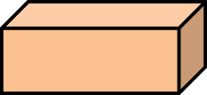 | 2  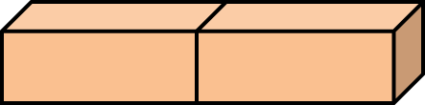 | 3  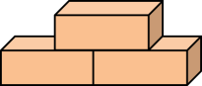 | 4  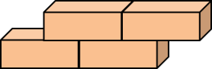
5  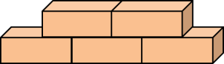 | 6  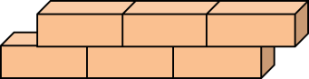 | 7  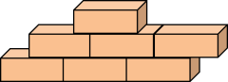 | 8  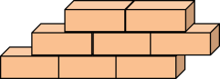
9  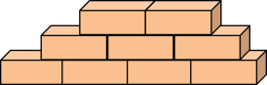 | 10  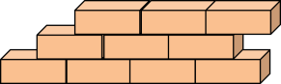 | 11  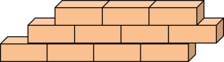 | 12  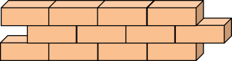
1 | 2 | 3 | 4
5 | 6 | 7 | 8
9 | 10 | 11 | 12
1
2
3
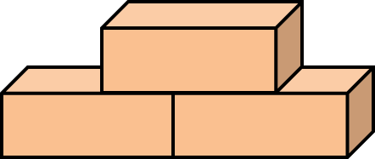
4
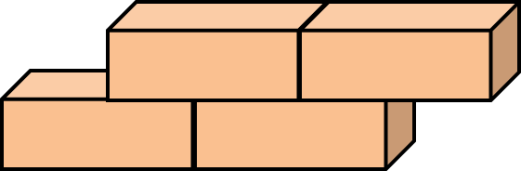
5
6
7
8
9
10
11
12
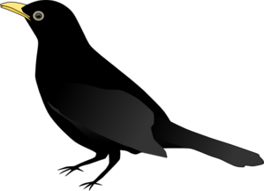
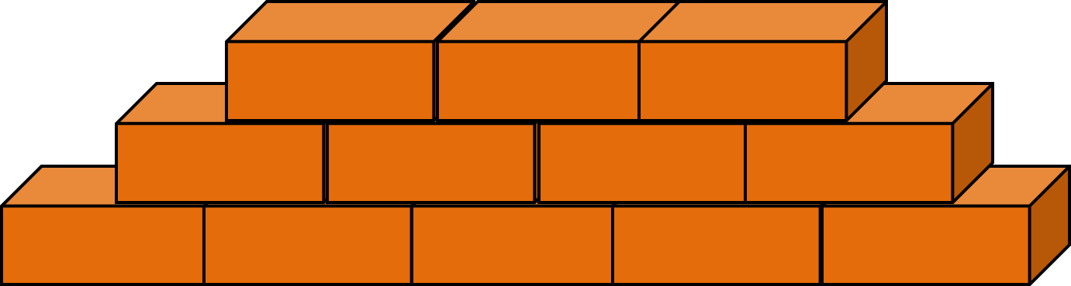
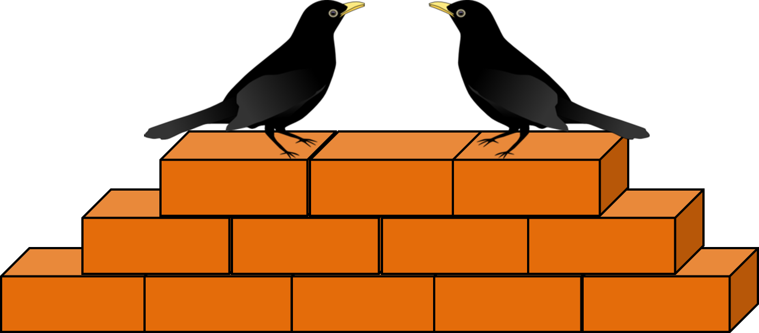
Zdroje:
obrazce MS Word 2010

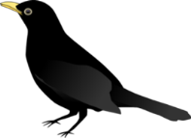http://www.clker.com/cliparts/6/5/k/3/k/2/blackbird-md.png

